Anwendungsdokumentation



- Projekt: Vier Gewinnt -

Duale Hochschule

Baden-Württemberg Mannheim

Bearbeitungszeitraum 07. September 2015 – 09. November 2015

****Verfasser: Marcel Cornesse

Dominik Efinger

Irena Männle

Luis Oberste

Shakira Steger

Kurs: WWI 13 SCA

Vorlesung: WI-Projekt

Dozent: Prof. Dr. Matthias Lauterbach

Inhaltsverzeichnis

1. Bevor es losgeht 2

1.1. Installation 2

1.2. Überblick der Menüs 2

2. Bedienung 3

2.1. Spiel starten 3

2.2. Spielparameter konfigurieren 4

2.3. Spielen 5

2.4. Statistik auswerten 6

2.5. Spiel beenden 6

3. Spielregeln 7

3.1. Punktemodus 7

3.2. Standardmodus 7

3.3. Vorsprungsmodus 7

3.4. Alle Modi 8

# Bevor es losgeht

## Installation

Die Software „4 Gewinnt – Powered by Fungi Software Solutions“ wird in Form einer Archivdatei ausgeliefert. Diese gilt es nun, in die kostenfreie sowie quelloffene Java Entwicklungsumgebung (IDE) „Eclipse“ zu importieren.

Bitte beachten Sie hierzu die nachfolgende Vorgehensweise:

***Notwendige Bedingung****:* Ein Projekt mit dem Namen „viergewinnt“ darf noch nicht in Ihrem Ordner „Workspace“ existieren!

Um das Projekt in die Eclipse IDE zu importieren, wählen Sie nun im oberen Softwaremenü   
*File -> Import... -> General -> Existing Projects into Workspace -> Next.*

Wählen Sie anschließend 'Select archive file' und selektieren Sie das Archive File auf dem 4 Gewinnt USB-Stick. Prüfen Sie, ob die gesetzten Häkchen für die zu importierenden Projekte „viergewinnt“ einschließen und bestätigen Sie die Importanweisung mit einem Klick auf die Schaltfläche „Finish“.

Das importierte Projekt „viergewinnt“ ist nun innerhalb der Eclipse IDE verfügbar.

## Überblick der Menüs

4 Gewinnt – Powered by Fungi Software Solutions gliedert sich strukturell in drei Bereiche.

Im **Spielfeld** findet der aktuelle Spielfluss und damit auch die Kommunikation zum Turnierserver statt.



C:\Users\Marcel\AppData\Local\Microsoft\Windows\INetCache\Content.Word\flächen1.pngDer **Konfigurationsbildschirm** erlaubt die flexible Festlegung unterschiedlicher Turnier-bedingungen.

C:\Users\Marcel\AppData\Local\Microsoft\Windows\INetCache\Content.Word\flächen1.pngDie **Statistik** bietet einen Rückblick auf die absolvierten Spiele.

# Bedienung

## Spiel starten

Wählen Sie im Package Explorer das Projekt „viergewinnt“ aus. Wählen Sie im Menü *Run -> Run As -> 2 Java Application*. Im nun offenen Dialogfenster selektieren Sie „ViergewinntMain“.

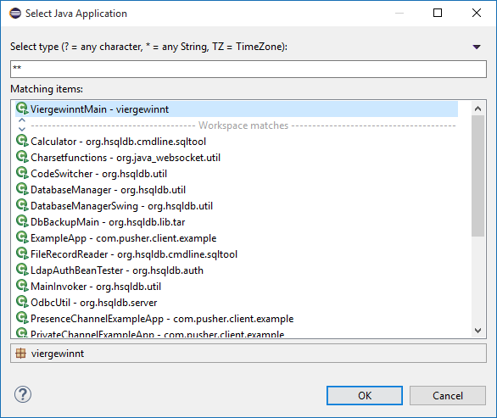

Abbildung - Java Applikation selektieren

Nach Bestätigung der Auswahl öffnet sich der Startbildschirm, welcher zugleich auch die Spieloberfläche darstellt. Am oberen Spielfeldrand stehen Ihnen die Register „Spiel“, „Einstellungen“ sowie „Statistik“ zur Verfügung.

## Spielparameter konfigurieren

Klicken Sie zunächst auf den Reiter „Einstellungen“ in der oberen linken Ecke der Spieloberfläche. Es öffnet sich der Konfigurationsbereich. In diesem werden vor Spielbeginn die nachfolgenden Angaben benötigt:

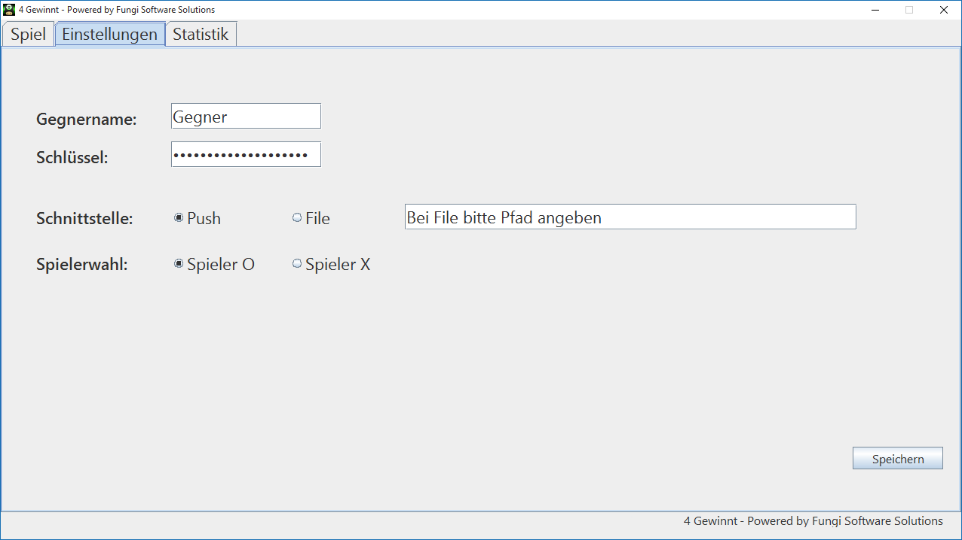

Abbildung - Konfigurationsbildschirm

*Gegnername:* Der Name des Gegners, gegen den gespielt wird. Diese Angabe ist sowohl für die dynamische Ergebnisanzeige als auch für die Erfassung der Spielstatistik relevant.

*Schlüssel:* Die Eingabe des Schlüssels ermöglicht den korrekten Zugang zum Spiel.

*Schnittstelle:* Die Schnittstelle gibt vor, auf welche Art das Spiel mit dem Server kommuniziert. Bei Selektion von ***Push*** erfolgt die Kommunikation mithilfe von Websockets. Bei der ***File-Schnittstelle*** wird eine Textdatei vom Agent erzeugt bzw. ausgelesen. Bitte beachten Sie, dass hierbei auch die Eingabe eines *Pfades zur Quell- bzw. Zieldatei* benötigt wird.

*Spielerwahl:* Wählen Sie, ob die eigene Software im Spielverlauf als Spieler X oder O agiert.

Mit einem Klick auf die Schaltfläche „Speichern“ werden alle getätigten Eingaben gespeichert.

***Hinweis:*** Alle gesetzten Parameter bleiben auch nach dem Beenden des Programms erhalten!

## Spielen

Wechseln Sie nun mit einem Klick auf die Registerkarte „Spiel“ zurück zur Hauptoberfläche. Per Klick auf den Button „Start“ starten Sie einen neuen Satz 4-Gewinnt. Das User-Interface passt sich dynamisch an den Spielfluss an: Hierzu gehört neben dem Spielfeld auch die Darstellung von aktuellem Satz und Spielstand.

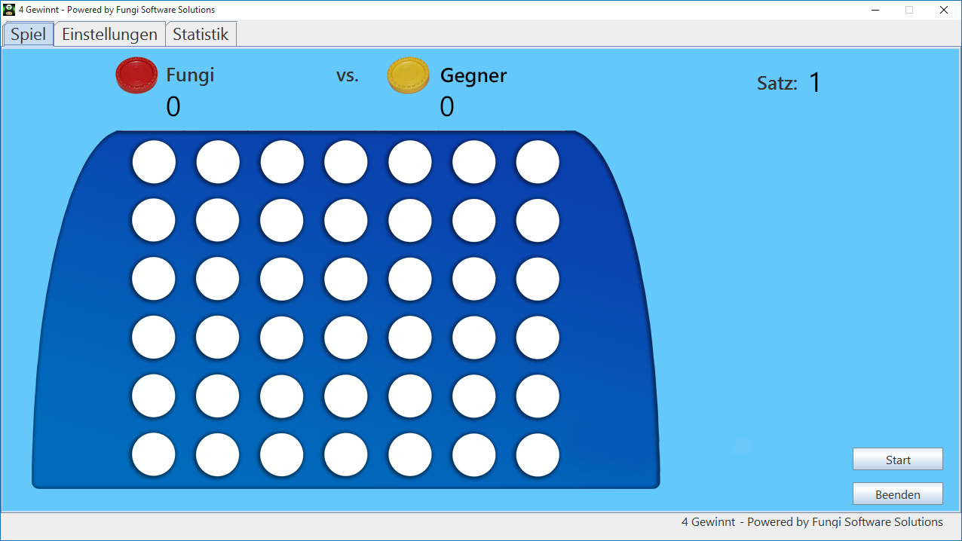

Abbildung - Spielfeld

Nach Satzende erscheint eine Popup-Meldung, in welcher der jeweilige Sieger bestimmt wird. Wenn das Spiel aufgrund technischer Schwierigkeiten ungültig war, so besteht darüber hinaus die Option, den vergangenen Satz zu wiederholen.

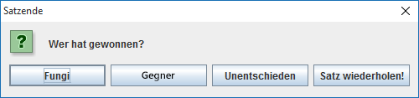

Abbildung - Siegerabfrage bei Satzende

Bei Spielende erscheint darüber hinaus eine weitere Meldung, welche den Nutzer über den Spielsieger informiert.

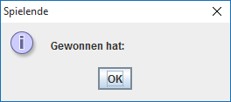

Abbildung - Spielsiegermeldung

## Statistik auswerten

Mithilfe der Registerkarte „Statistik“ bietet Ihnen 4-Gewinnt powered by Fungi Software Solutions ein leistungsstarkes Werkzeug zur detaillierten Auswertung Ihrer Erfolge in den unzähligen spannenden 4-Gewinnt Partien.

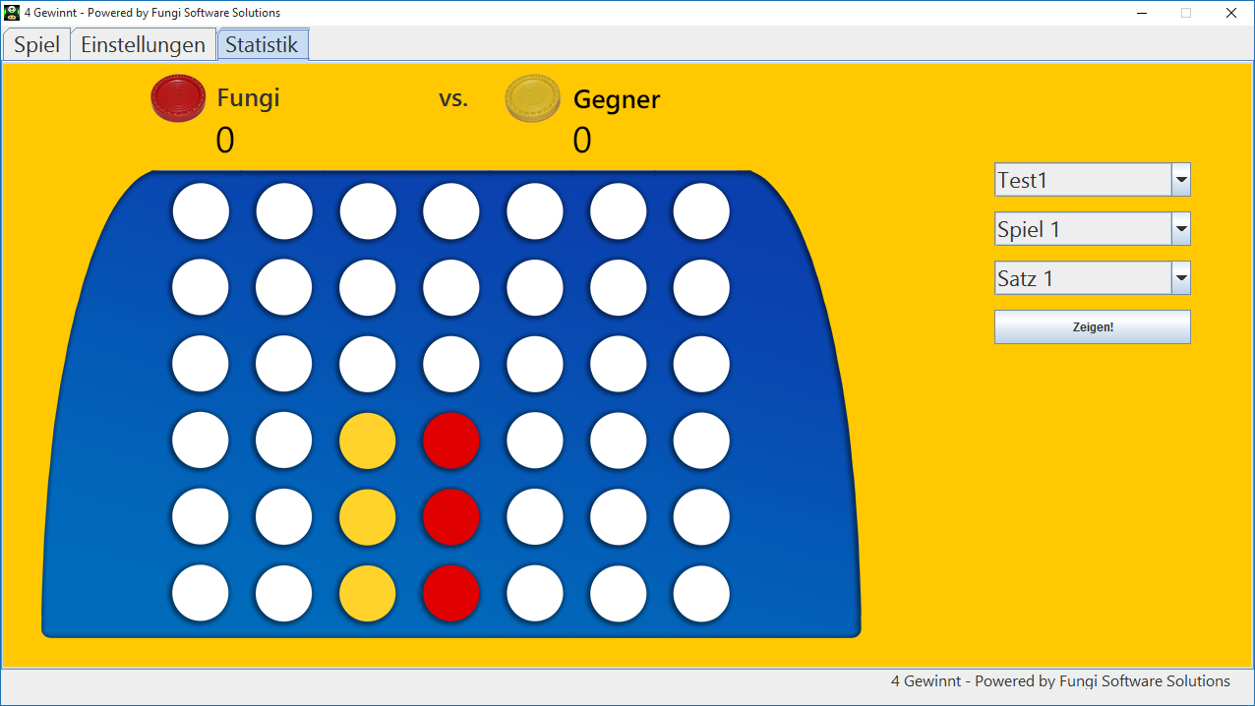

Abbildung - Statistikbildschirm

Wählen Sie einfach einen Gegner, sowie ein Spiel und einen Satz aus, um alle vergangenen Spielstände darstellen zu können.

## Spiel beenden

Sie beenden 4-Gewinnt in der Spieloberfläche mit einem schwungvollen Klick aus dem Handgelenk auf die Schaltfläche „Beenden“.

# Spielregeln

## Punktemodus

***Punkte:*** Pro Satz und Agenten werden für das Turnierergebnis relevant wie folgt Punkte vergeben:   
Sieg => 2 Punkte, Remis => 1 Punkt und Niederlage => 0 Punkte.

***Spiel:*** Ein Spiel besteht in Runde 1 immer aus zwei Sätzen, in Runde 2 immer aus drei Sätzen.

***Runden:*** Das Turnierergebnis wird in ein oder zwei Runden ermittelt. Runde 2 ist nur nötig, wenn in Runde 1 kein eindeutiges Ergebnis bestimmt werden konnte.

***Runde1:*** Jeder spielt mit jedem (Bei n = 6 Teams: n!/(2*(n-2)! => 15 Spiele a 2 Sätze).

***Runde 2:*** Alle Teams für die keine eindeutige Aussage bzgl. Ihres Turnierplatzes getroffen werden kann, gehen in die 2. Runde. Im relativ unwahrscheinlichen worst case sind dies alle Teams. Runde 2 verläuft wie Runde 1, aber mit verminderter Zugzeit und drei Sätzen pro Spiel. Steht es nach dem 2. Satz immer noch unentschieden, entscheidet der 3. Satz bei zufälliger Wahl des Startspielers und Remisauflösung durch den Server. Die Teams dieses Spiels können für den 3. Satz - einstimmig und bevor der Startspieler feststeht! - beschließen, im 3. Satz die Zugzeit erneut zu senken.

## Standardmodus

***Punkte:*** Der Sieger eines Satzes erhält einen Punkt. Kommt es zu keiner Gewinnsituation, ermittelt der Server per Zufall einen Sieger.

***Spiel:*** Ein Spiel erfordert drei Sätze: einen Hinsatz (Team O beginnt), einen Rücksatz (Team X beginnt) und einen Zufallssatz (zufällige Auswahl des beginnenden Teams). Wer zwei oder mehr Punkte erzielt, hat das Spiel gewonnen.

***Vorrunde (Turnier mit 5 Teams):*** Eine Vorrunde ist nötig bei 5 oder 6 Teams. Team 5, d. h. das mit der höchsten Augenzahl, ist sofort in der Endrunde. Die 4 Teams mit den niedrigsten Nummern treten in 2 Spielen an. Die Gewinner ziehen in die Endrunde ein. Die Verlierer spielen um den letzten freien Endrundenplatz.

***Vorrunde (Turnier mit 6 Teams):*** Die Teams 5 und 6, also die mit den höchsten Augenzahlen in der Auslosung, ziehen direkt in die Endrunde ein. Die Teams mit den Nummern 1 bis 4 treten in 2 Spielen an. Die Verlierer spielen um die Plätze 5 und 6. Die Gewinner ziehen in die Endrunde ein.

***Endrunde:*** In den ersten beiden Spielen des Halbfinales (1. und 2. Spiel der Endrunde) werden die im Finale und im Spiel um Platz 3 antretenden Teams ermittelt. Die Verlierer der Halbfinalspiele spielen um Platz 3 (3. Spiel der Endrunde), die Gewinner stehen im Finale.

## Vorsprungsmodus

***Punkte:*** Im 1. bis 4. Satz werden - pro Satz und pro Agent und für das Turnierergebnis relevant - wie folgt Punkte vergeben: Sieg => 1 Punkte, Remis => 0 Punkte und Niederlage => 0 Punkte (wie im Standardmodus). Kommt es ab dem 5. Satz nicht zu einer Gewinnsituation, dann entscheidet der Server, d. h. ein Remis in einem Satz ist ab dem 5. Satz ausgeschlossen.

***Spiel:*** Ein Spiel gilt als gewonnen, sobald ein Agent 2 Punkte Vorsprung hat. Hat nach den ersten 2 Sätzen kein Spieler 2 Punkte Vorsprung, dann wird die Zugzeit vermindert und das Spiel fortgesetzt. Steht nach dem 4. Satz immer noch kein Sieger fest, wird ab jetzt der Startspieler immer zufällig gewählt und ein eventuell aufgetretenes Remis immer vom Server durch Auslosung des Siegers verhindert. Es werden dann solange Sätze gespielt, bis ein Sieger feststeht. Die Teams dieses Spiels können ab dem 5. Satz - einstimmig und bevor der Startspieler feststeht! - satzweise über die Zugzeit entscheiden.

***Vorrunde:*** Die Teams 5 und 6, also die mit den höchsten Augenzahlen in der Auslosung, ziehen direkt in die Endrunde ein. Die Teams mit den Nummern 1 bis 4 treten in 2 Spielen an. Die Verlierer spielen um die Plätze 5 und 6. Die Gewinner ziehen in die Endrunde ein.

***Endrunde:*** In den ersten beiden Spielen des Halbfinales (1. und 2. Spiel der Endrunde) werden die im Finale und im Spiel um Platz 3 antretenden Teams ermittelt. Die Verlierer des Halbfinales spielen um Platz 3 (3. Spiel der Endrunde), die Gewinner stehen im Finale.

## Alle Modi

***Auslosung:*** Die Nummern der Teams werden durch Würfeln "ausgelost". Das Team mit der niedrigsten Augenzahl bekommt die Nummer 1. Das Würfeln erfolgt in der Reihenfolge der alphabetisch aufsteigend sortierten Teamnamen. Ist eine Augenzahl schon gefallen, wird bis zur nächsten eindeutigen Augenzahl gewürfelt.

***Satz:*** Ein Agent spielt gegen einen anderen Agenten über den Server. Kommt es zu keiner Gewinnsituation, ermittelt der Server immer einen Zufallssieger, der aber nur abhängig vom Spielmodus für das Turnierergebnis relevant ist.

***Startspieler:*** Den ersten Satz eines Spiels beginnt immer Spieler O. Nach jedem entschiedenen Satz wechselt der Startspieler zwingend; einzige Ausnahme: Die ggf. zufällige Bestimmung des Startspielers durch den Server. Wer Spieler O und wer Spieler X ist, das ergibt sich aus Auslosung und Turnierplan und kann sich im Turnierablauf zudem ändern.

***Regeländerungen:*** Mit Zustimmung der jeweils betroffenen Teams können Spielregeln geändert werden, einstimmige Entscheidungen vorausgesetzt. Z. B. ist es manchmal vorteilhaft, die sich aus dem Turnierplan ergebende Reihenfolge von Spielen und Sätzen ändern zu können. Können sich Team oder Kurs nicht einigen, bestimmt der Turnierleiter.

***Erfolg:*** Aus Sicht der Vorlesung ist die funktional-technisch erfolgreiche Teilnahme am Turnier, nicht die Platzierung entscheidend.

***Fehler:*** Einmaliges funktionales oder technisches Versagen eines Agenten pro Satz wird als negativ angesehen, der Satz wird jedoch nochmals gestartet.

***Doppelfehler:*** Ein zweiter Fehler eines Agenten in einem Satz kann vom Spielpartner in der Art toleriert werden, dass der betreffende Satz nochmals gestartet wird. Das Gegnerteam muss dann allerdings auch das durch das Spielen des zum dritten Mal gestarteten Satzes zustande gekommene Punkteergebnis akzeptieren. Toleriert der Gegner den Doppelfehler nicht, gilt der Satz für das fehlerverursachende Team als verloren.

***Disqualifikation:*** Eine Manipulation des Spiels wird als Betrug gewertet und führt zur Disqualifikation des Teams.

Diese Software beinhaltet Quellcode der Fungi Software Solutions.

Uses Oberste Java Technology.

Copyright © 2015 by Fungi Software Solutions, Inc.